Приложение
№пп | Наименование государственной услуги | Ссылка | QR-код | Организация
 | Учет и подбор граждан, выразивших желание стать опекунами или попечителями несовершеннолетних граждан либо принять детей, оставшихся без попечения родителей, в семью на воспитание в иных установленных семейным законодательством Российской Федерации формах | https://pos.nso.ru/poll/1/641?ts=1026&ra=1127&de=908&di=922 | 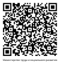 | Нск дз
 | Предоставление органами местного самоуправления муниципальных образований Новосибирской области, осуществляющими переданные государственные полномочия Новосибирской области по организации и осуществлению деятельности по опеке и попечительству, социальной поддержке детей-сирот и детей, оставшихся без попечения родителей, государственной услуги по объявлению несовершеннолетнего полностью дееспособным (эмансипированным) | https://pos.nso.ru/poll/1/641?ts=1032&ra=1127&de=908&di=922 | 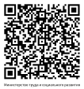 | Нск дз
 | Учет и подбор граждан, выразивших желание стать опекунами или попечителями совершеннолетних недееспособных или не полностью дееспособных граждан | https://pos.nso.ru/poll/1/641?ts=1036&ra=1127&de=908&di=922 | 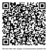 | Нск дз
 | Выдача письменного разрешения на заключение трудового договора с лицом, не достигшим возраста четырнадцати лет, а также выдаче письменного согласия на заключение трудового договора с лицом, получившим общее образование и достигшим возраста четырнадцати лет, для выполнения легкого труда, не причиняющего вреда его здоровью, либо с лицом, получающим общее образование и достигшим возраста четырнадцати лет, для выполнения в свободное от получения образования время легкого труда, не причиняющего вреда его здоровью, и без ущерба для освоения образовательной программы в порядке, установленном трудовым законодательством | https://pos.nso.ru/poll/1/641?ts=1037&ra=1127&de=908&di=922 | 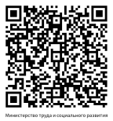 | Нск дз
 | Выдача разрешения на изменение имени ребенка до достижения им возраста четырнадцати лет | https://pos.nso.ru/poll/1/641?ts=1038&ra=1127&de=908&di=922 | 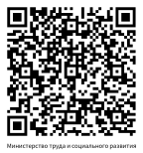 | Нск дз
 | Обеспечение граждан жилыми помещениями в соответствии с Федеральным законом от 21.12.1996 N 159-ФЗ "О дополнительных гарантиях по социальной поддержке детей-сирот и детей, оставшихся без попечения родителей" | https://pos.nso.ru/poll/1/641?ts=1042&ra=1127&de=908&di=922 | 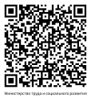 | Нск дз
 | Установление факта невозможности проживания детей-сирот и детей, оставшихся без попечения родителей, лиц из числа детей-сирот и детей, оставшихся без попечения родителей, в ранее занимаемых жилых помещениях, нанимателями или членами семей нанимателей по договорам социального найма либо собственниками которых они являются | https://pos.nso.ru/poll/1/641?ts=1041&ra=1127&de=908&di=922 | 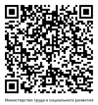 | Нск дз
 | Предоставление органами местного самоуправления муниципальных образований Новосибирской области, осуществляющими отдельные государственные полномочия Новосибирской области по организации и осуществлению деятельности по опеке и попечительству, социальной поддержке детей-сирот и детей, оставшихся без попечения родителей, государственной услуги по выдаче согласия на снятие детей-сирот и детей, оставшихся без попечения родителей, с регистрационного учета по месту жительства или по месту пребывания | https://pos.nso.ru/poll/1/641?ts=1032&ra=1127&de=908&di=922 | 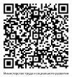 | Нск дз
 | Выдача разрешения на раздельное проживание попечителей и их несовершеннолетних подопечных в соответствии со статьей 36 Гражданского кодекса Российской Федерации | https://pos.nso.ru/poll/1/641?ts=1039&ra=1127&de=908&di=922 | 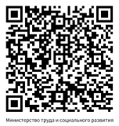 | Нск дз

